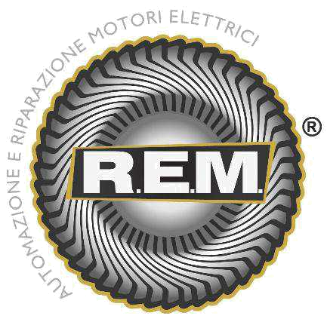
R.E.M. S.R.L.
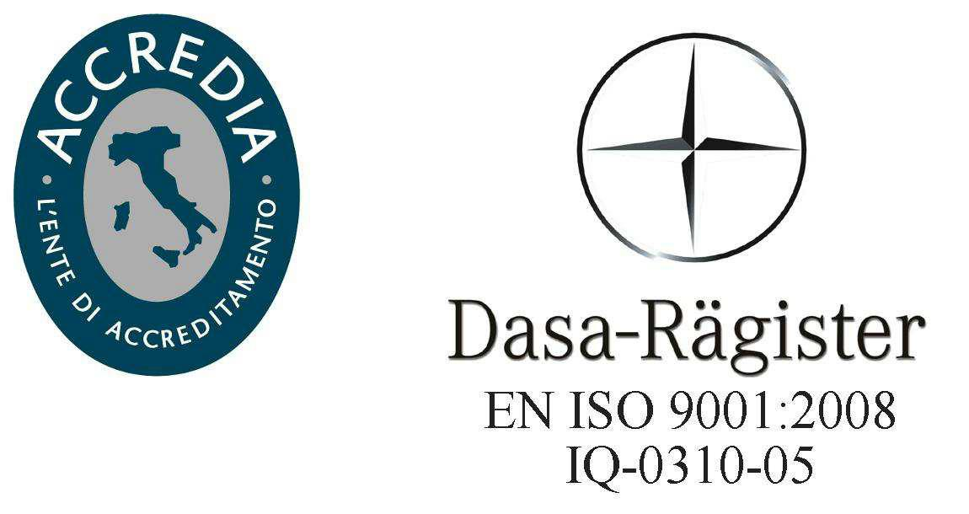

VIA FERRUCCIA, 16/A – 03010 PATRICA (FR)

Tel. 0775 830116 – Fax 0775 839345

Email: rem-motori@messaggipec.it - Email : info@rem-motori.it

Email: amministrazione@rem-motori.it

DICHIARAZIONE SOSTITUTIVA DELL’ATTO DI NOTORIETÀ
(D.P.R. 28 dicembre 2000, n. 445; Allegato XVII, punto 1, lettera d), D.Lgs. n. 81/2008)

DICHIARAZIONE DI NON ESSERE OGGETTO
DI PROVVEDIMENTI DI SOSPENSIONE O INTERDITTIVI

Il/La sottoscritto/a ____PACE ADELE___ nato/a a ___FERENTINO__ il _25_/_01_/_1960_, e residente a __FROSINONE___ in via __ALDO MORO__ n. _245_, in qualità di datore di lavoro della ditta ____R.E.M. SRL_______ con sede a __PATRICA___ in via __FERRUCCIA__ n. _16/A_, telefono __0775830116__, a conoscenza delle sanzioni previste dall’art. 26, legge n. 15/1968, e dal comma 3, art. 11, D.P.R. n. 403/1998, in caso di dichiarazioni false e mendaci, DICHIARA di non essere oggetto di provvedimenti di sospensione o interdittivi di cui al comma 1, art. 14, D.Lgs. n. 81/2008 - Testo unico sicurezza.

Si allega fotocopia della carta di identità in corso di validità.

Luogo ___PATRICA___ , data _07_/_02_/_2018_
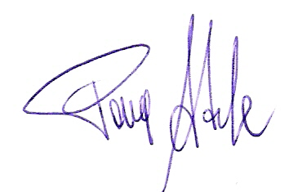
Timbro e firma

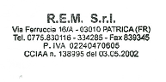



R.E.M. s.r.l. - Cap. Soc. EURO 10.000,00 int. vers. -
Reg. Imprese Frosinone n. 138995 - Cod. Fiscale e P. IVA 02240470605

